РОССИЙСКАЯ ФЕДЕРАЦИЯ

АДМИНИСТРАЦИЯ МОЛОКОВСКОГО СЕЛЬСКОГО ПОСЕЛЕНИЯ

МОЛОКОВСКОГО РАЙОНА
ТВЕРСКОЙ ОБЛАСТИ

ПОСТАНОВЛЕНИЕ

от 20.04.2020 |  | № 32-п
 | п. Молоково

Об утверждении стандартов благоустройства воинских захоронений,

надгробий, памятников, стел, обелисков, элементов ограждения

и других мемориальных сооружений и объектов, увековечивающих память

погибших в годы Великой Отечественной войны, в Молоковском сельском поселении Молоковского района Тверской области

В связи с исполнением полномочий администрации Молоковского сельского поселения Молоковского района, руководствуясь Законом РФ от 14.01.1993 г. № 4292-1 «Об увековечении памяти погибших при защите Отечества», Федеральным законом от 12.01.1996 г. № 8-ФЗ «О погребении и похоронном деле», Федеральным законом от 06.10.2003 г № 131-ФЗ «Об общих принципах организации местного самоуправления в Российской Федерации», распоряжением Правительства Тверской области от 30.12.2019 г. № 968-рп «О стандартах благоустройства и дополнительных мерах по учету и содержанию воинских захоронений, увековечивающих память погибших в годы Великой Отечественной войны, в Тверской области», Администрация Молоковского сельского поселения Молоковского района
постановляет:

1. Утвердить прилагаемые стандарты благоустройства воинских захоронений, надгробий, памятников, стел, обелисков, элементов ограждения и других мемориальных сооружений и объектов, увековечивающих память погибших в годы Великой Отечественной войны, в Молоковском сельском поселении Молоковского района Тверской области.

2. Контроль за исполнением настоящего постановления оставляю за собой.

3. Настоящее постановление подлежит размещению на официальном сайте администрации Молоковского района (на странице Молоковского сельского поселения http: //www.molokovoadm.m/poselenia/molokovskoe.html.).

Глава Молоковского сельского поселения А.И. Жук

Утверждены
постановлением Администрации
Молоковского сельского поселения Молоковского района № 32-п от 20.04.2020г.

СТАНДАРТЫ БЛАГОУСТРОЙСТВА

воинских захоронений, надгробий, памятников, стел, обелисков,

элементов ограждения и других мемориальных сооружений и объектов, увековечивающих память погибших в годы Великой Отечественной войны, в Молоковском сельском поселении Молоковского района Тверской области

1. Стандарты благоустройства воинских захоронений, надгробий, памятников, стел, обелисков, элементов ограждения и других мемориальных сооружений и объектов, увековечивающих память погибших в годы Великой Отечественной войны, в Молоковском сельском поселении Молоковского района Тверской области (далее – стандарты благоустройства) распространяются на воинские захоронения, в том числе надгробия, памятники, стелы, обелиски, элементы ограждения и другие мемориальные сооружения и объекты, увековечивающие память погибших в годы Великой Отечественной войны, а также памятники, стелы, обелиски, элементы ограждения и другие мемориальные сооружения и объекты, увековечивающие память погибших в годы Великой Отечественной войны, не являющиеся воинскими захоронениями (далее – воинские захоронения и/или мемориалы).
Настоящие стандарты благоустройства разработаны в соответствии со стандартами благоустройства воинских захоронений, надгробий, памятников, стел, обелисков, элементов ограждения и других мемориальных сооружений и объектов, увековечивающих память погибших в годы Великой Отечественной войны, в Тверской области, утверждёнными распоряжением Правительства Тверской области от 30.12.2019 г. № 968-рп (далее по тексту – стандарты благоустройства, утверждённые распоряжением Правительства Тверской области от 30.12.2019 г. № 968-рп).
2. Обязанность по содержанию воинских захоронений и/или мемориалов осуществляет Администрация Молоковского сельского поселения Молоковского района Тверской области.
3. Администрация Молоковского сельского поселения Молоковского района вправе:
а) привлекать на договорной основе организации различных форм собственности, индивидуальных предпринимателей для выполнения работ по содержанию воинских захоронений и/или мемориалов;
б) закреплять за организациями, учреждениями, общественными объединениями, предприятиями (далее – организации) шефство над воинскими захоронениями и/или мемориалами. Данная информация должна быть включена в учетную карточку воинского захоронения. Учетная карточка воинского захоронения ведётся по форме, установленной в приложении 1 к стандартам благоустройства, утверждённым распоряжением Правительства Тверской области от 30.12.2019 г. № 968-рп.
4. Воинские захоронения и/или мемориалы должны быть оборудованы:
а) стационарной вывеской с наименованием и адресом воинского захоронения и/или мемориала, наименованием Администрации Молоковского сельского поселения Молоковского района Тверской области, адресом и телефоном ответственного должностного лица;
б) табличкой с QR-кодом, содержащей информацию о воинском захоронении и/или мемориале, с отсылкой на информационный портал в телекоммуникационной сети Интернет, содержащий информацию о воинских захоронениях и/или мемориалах в соответствии с образцом таблички QR-кода воинских захоронений, надгробий, памятников, стел, обелисков, элементов ограждения и других мемориальных сооружений и объектов, увековечивающих память погибших в годы Великой Отечественной войны, в соответствии с приложением 2 к стандартам благоустройства;
в) памятным знаком, содержащим информацию о воинском захоронении и/или мемориале, об ответственном за содержание воинского захоронения и/или мемориала. Памятный знак изготовляется по образцу, установленному в приложении 3 к стандартам благоустройства, утверждённым распоряжением Правительства Тверской области от 30.12.2019 г. № 968-рп;
г) урнами для мусора (модель «У-250 перфорированная» уличная) на расстоянии не более 1 метра от каждого входа на воинское захоронение и/или мемориал, а также на расстоянии, не превышающем 0,5 метра от каждой скамейки на территории воинского захоронения и/или мемориала, расположенного в границах Молоковского сельского поселения Молоковского района Тверской области;
д) скамейками:
по одной скамейке на каждые 300 квадратных метров территории воинских захоронений и/или мемориалов площадью свыше 500 квадратных метров;
по одной скамейке на каждые 100 квадратных метров территории, но не менее одной скамейки на территориях воинских захоронений и/или мемориалов площадью не более 500 квадратных метров;
е) ограждением территории воинского захоронения и/или мемориала, возведенным посредством устройства ограды высотой от 1 до 2 метров либо высадки живой зеленой изгороди из древесно-кустарниковых пород, препятствующим доступу животных на территорию воинского захоронения и/или мемориала;
ж) контейнерной площадкой и контейнерами для сбора отходов от уборки территорий воинских захоронений и/или мемориалов площадью свыше 500 квадратных метров;
з) схемой или планом с обозначением административных зданий, участков, дорожек, исторических мест, мест общего пользования и других объектов на территориях воинских захоронений и/или мемориалов площадью свыше 500 квадратных метров. Схема или план должны быть размещены на расстоянии не более 5 метров от главного входа на воинское захоронение и/или мемориал.
5. Территория воинского захоронения и/или мемориала должна предусматривать:
а) дорожки для прохода пешеходов с покрытием твердого или переходного типа. Дорожки должны обеспечивать круглогодичный проход посетителей к местам захоронения и иным объектам на территории воинского захоронения и/или мемориала. На дорожках устанавливаются указатели номеров участков воинского захоронения и наименования мемориальных сооружений, если территория воинского захоронения и/или мемориала разделена на участки или на территории воинского захоронения и/или мемориала расположены мемориальные сооружения;
б) газоны (высота травостоя не должна превышать 20 сантиметров);
в) цветники.
6. Эскизы памятников, изготавливаемых Администрацией Молоковского сельского поселения Молоковского района в индивидуальном порядке, проектов монументов для установки на территории воинских захоронений и/или мемориалов подлежат согласованию в соответствии с законодательством.
7. Все работы на территории воинского захоронения и/или мемориала, связанные с установкой или заменой надмогильных сооружений, производятся по решению их собственников с обязательной регистрацией в учетной карточке.
Заполненная учетная карточка сдается в архивный отдел Администрации Молоковского района и подлежит бессрочному хранению.
8. Содержание территории воинских захоронений и/или мемориалов включает:
а) в летний период:
уборку территории, дорог, аллей;
сбор мусора в контейнеры для сбора отходов от уборки территорий воинских захоронений и/или мемориалов;
поливку дорожек, цветников и газонов;
выкашивание газонов;
формирование крон деревьев и кустарников;
побелку деревьев и бордюрного камня;
окраску оград и скамеек, текущий ремонт воинских захоронений и/или мемориалов;
уборку могил (промывку надгробий, посыпку песком дорожек, стрижку травы и посадку цветов);
погрузка и вывоз отходов от уборки территорий воинских захоронений и/или мемориалов;
б) в зимний период:
очистку аллей от снега с последующей посыпкой противогололедными средствами (допускается складировать снег на газоны и свободные территории при обеспечении сохранности зеленых насаждений);
уборку могил от снега и льда;
сбор мусора в контейнеры для сбора отходов от уборки территорий воинских захоронений и/или мемориалов;
очистку скамеек от снега;
в) в период межсезонья:
подметание территории, дорог, аллей;
сбор мусора в контейнеры для сбора отходов от уборки территорий воинских захоронений и/или мемориалов.
9. Местные разрушения облицовки, штукатурки, фактурного и окрасочного слоев, трещины в штукатурке, выкрашивание раствора из швов облицовки, кирпичной и мелкоблочной кладки, повреждение или износ металлических частей, мокрые и ржавые пятна, потеки и высолы, общее загрязнение поверхности памятников, оснований памятников и надгробий и иных объектов на территории воинского захоронения и/или мемориала, разрушения плиточного и набивного покрытия дорожек должны устраняться не реже одного раза в квартал. Указанные работы производятся в соответствии с положениями Федерального закона от 25.06.2002 г. № 73-ФЗ «Об объектах культурного наследия (памятниках истории и культуры) народов Российской Федерации».
10. Администрация Молоковского сельского поселения Молоковского района, ответственная за содержание воинского захоронения и/или мемориала, вправе участвовать в региональных и федеральных программах по благоустройству его прилегающей территории и реконструкции, строительству подъездных дорог.
11. Перед проведением ремонтных работ на воинских захоронениях и/или мемориалах, являющихся объектами культурного наследия, Администрация Молоковского сельского поселения Молоковского района согласовывает планируемые работы с исполнительным органом государственной области Тверской области, уполномоченным в сфере сохранения, использования, популяризации и государственной охраны объектов культурного наследия.
12. На территории воинских захоронений и/или мемориалов посетителям запрещается:
а) ломать зеленые насаждения, рвать цветы;
б) осквернять памятники и/или мемориальные сооружения, в том числе наносить графические изображения;
в) добывать песок и глину, резать дерн;
г) въезжать на территорию воинского захоронения и/или мемориала на транспортных средствах, за исключением инвалидов и престарелых, а также с целью установки надмогильных сооружений (памятники, стелы, ограды и т.п.) при выполнении ремонтных работ;
д) сжигать отходы от уборки территорий воинских захоронений и/или мемориалов;
е) совершать иные действия, ответственность за которые предусмотрена законодательством.

Приложение 1
стандартам благоустройства воинских захоронений, надгробий, памятников, стел, обелисков, элементов ограждения и других мемориальных сооружений и объектов, увековечивающих память погибших в годы Великой Отечественной войны, в Молоковском сельском поселении Молоковского района

УЧЕТНАЯ КАРТОЧКА
воинского захоронения
номер карточки
1.Место и дата воинского захоронения  2.Вид воинского захоронения  3.Размеры воинского захоронения и его состояние  4.Краткое описание памятника (надгробия) на воинском захоронении | - ___________________________________________________________________________________________________________  - ___________________________________________________________________________________________________________  - ___________________________________________________________________________________________________________  - ___________________________________________________________________________________________________________. ______________-
- Количество захороненных:

№ п/п | Всего | В том числе
 |  | известных | неизвестных
1
2
3

- Персональные сведения о захороненных

№  п/п | Воинское  звание | Ф.И.О. | Год  рожде-  ния | Дата  гибели  или смерти | Место захороне-ния  на кладбище,  участке  кладбища | Откуда  переза-  хоронен
1
2

- Организация, учреждение, общественное объединение, предприятие, за которыми закреплено шефство над воинским захоронением______________
_________________________________________________________________

- Фотоснимок воинского захоронения

место для фотоснимка

- Схема расположения воинского захоронения

место для схемы

- Дополнительная информация о воинском захоронении________________ ______________________________________________________________________________________________________________________________

- Представитель Министерства обороны Российской Федерации

__________________ / ________________________________________
подпись должность, Ф.И.О.
Представитель органа местного самоуправления муниципального образования Тверской области

__________________ / ________________________________________
подпись должность, Ф.И.О.
место
печати
(при наличии)

«__» ______________ 20__ года

Приложение 2
к стандартам благоустройства воинских захоронений, надгробий, памятников, стел, обелисков, элементов ограждения и других мемориальных сооружений и объектов, увековечивающих память погибших в годы Великой Отечественной войны, в Молоковском сельском поселении Молоковского района

Образец таблички QR-кода воинских захоронений, надгробий, памятников, стел, обелисков, элементов ограждения и других мемориальных сооружений и объектов, увековечивающих память погибших в годы Великой Отечественной войны, в Молоковском сельском поселении Молоковского района

Размер таблички: формат А4 (30 см х 20 см (пример 1) или 20 см х 30 см (пример 2);
материал: пластик поливинилхлорид, металл оцинкованный либо с полимерным покрытием;
наличие отбортовки (для размещения на стойках или столбах);
изображение наносится красками стойкими к воздействию окружающей среды (при необходимости осуществляется ламинирование);
поверхность таблички: световозвращающая (для улицы) и несветовозвращающая (для помещения).

Пример 1 Пример 2
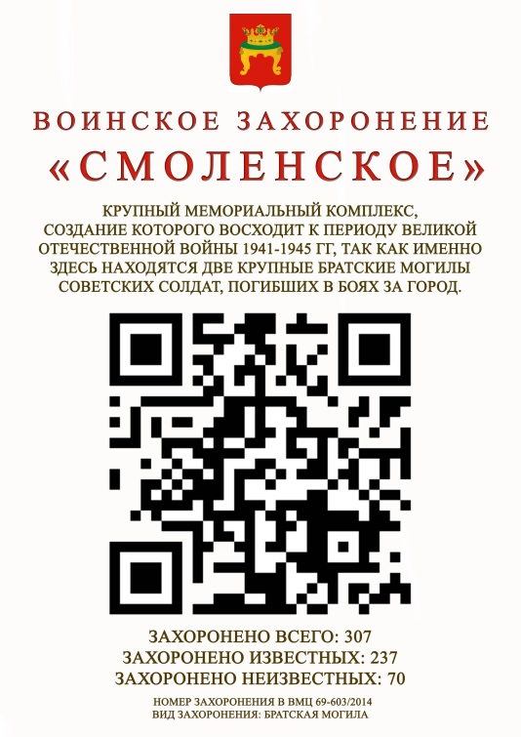
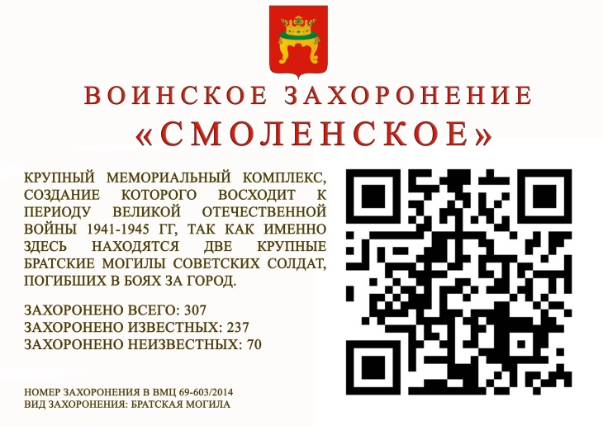

Приложение 3
к стандартам благоустройства воинских захоронений, надгробий, памятников, стел, обелисков, элементов ограждения и других мемориальных сооружений и объектов, увековечивающих память погибших в годы Великой Отечественной войны, в Молоковском сельском поселении Молоковского района

Образец памятного знака воинских захоронений, надгробий, памятников, стел, обелисков, элементов ограждения и других мемориальных сооружений и объектов, увековечивающих память погибших в годы Великой Отечественной войны, в Молоковском сельском поселении Молоковского района

